IES 21
Analista de Sistemas
Interfaz Gráfica
Primera instancia evaluativa
Proyecto: Simulador de Ecosistema
Documentación individual
Alumno: Tomás Maldonado
Integrantes del grupo: Octavio Fakiani, Tomás Maldonado, Milagros Venezia
Docente: Giuliana Dealbera
Fecha de entrega: 30 de septiembre de 2026
Repositorio: https://github.com/octi35/proyectointerfaz

1. Mi parte del proyecto

El proyecto es un simulador de ecosistema por turnos que corre en la consola, hecho en Java. Estas son las clases que me tocaron a mí y lo que aprendí de cada una:

Clase | Qué hace | Qué aprendí
Animal | Clase abstracta intermedia entre Entidad y los animales. Agrega velocidad y peso, tiene moverse() (que muestra los metros según la velocidad) y envejecer() que comparten conejo y lobo, e implementa Mortal. | Que una clase abstracta puede ir en el medio de la herencia y traer métodos ya hechos para las hijas.
Conejo | Come plantas y se reproduce si tiene más de 60 de energía y hay otro conejo vivo. Si no encuentra comida pierde 15 de energía. Las reglas están como constantes y nace con una velocidad al azar entre 6 y 10. | Cómo se juntan varias reglas (comer, gastar energía, reproducirse) dentro de actuar().
Lobo | Caza conejos con una probabilidad que sube con su energía y con la diferencia de velocidad con la presa, y la muestra en cada evento. Cuenta sus cacerías exitosas e implementa Peligroso. No se reproduce. | Cómo hacer que la probabilidad dependa de la energía y no sea un número fijo.

2. Temas que explico en el video

Tema | Dónde se ve en el código
Capa intermedia de herencia | Animal, entre Entidad y Conejo/Lobo
Método compartido y sobreescritura | moverse() y envejecer() (con super) en Animal, y @Override en las hijas
Mortal en los animales | Animal implementa Mortal y usa verificarMuerte()
Polimorfismo | En Conejo.comer(), planta.serComida() devuelve -30 si la planta es venenosa
Probabilidad de caza | Lobo.probabilidadCaza(): sube con la energía, en invierno suma 20% y suma 2% por cada metro que el lobo es más rápido que el conejo
Constantes y método con retorno | Conejo: PERDIDA_SIN_COMIDA, ENERGIA_CRIA, etc. y estaEnPeligro() que devuelve boolean

3. Herramientas de IA que usé

Usé Claude como apoyo para revisar y estudiar mi parte y para aprender a usar Git desde NetBeans.

Preguntas realizadas:

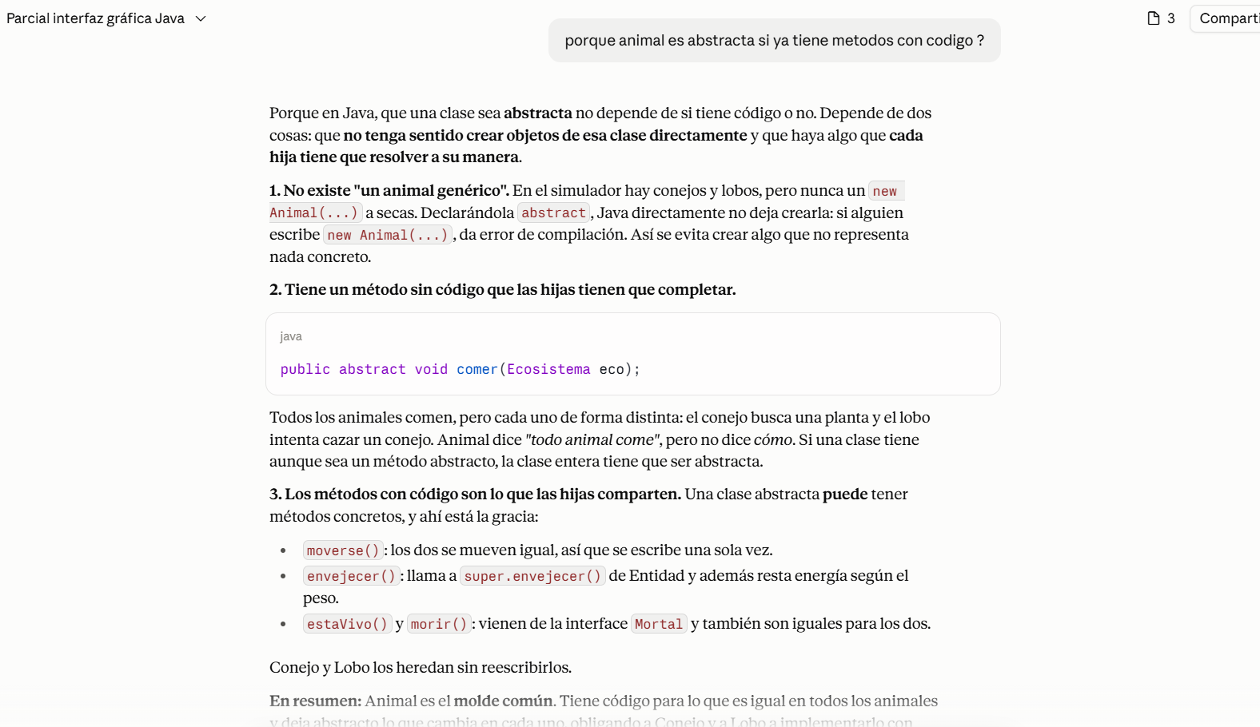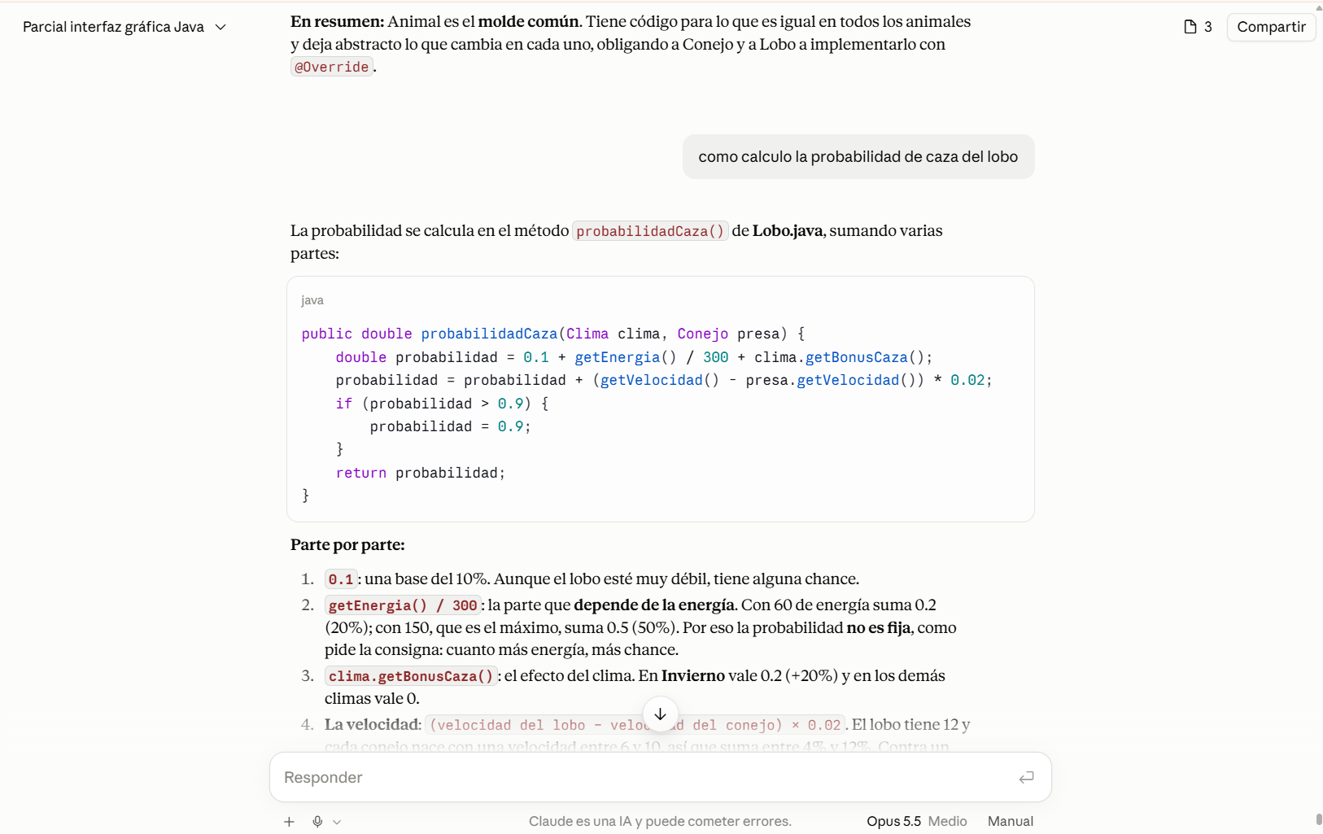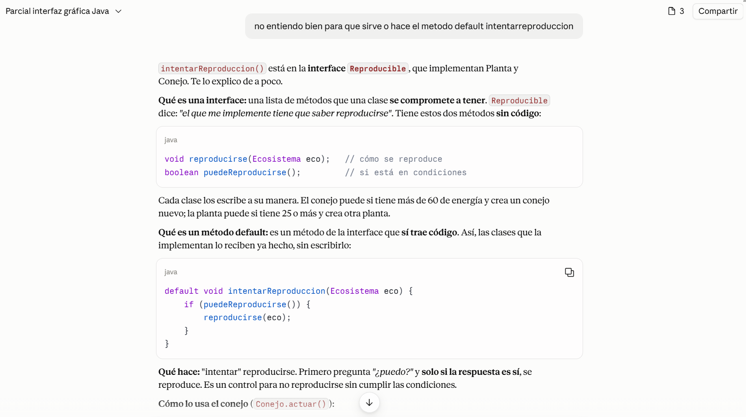

5. Páginas web consultadas
No consulté páginas web.

6. Cómo verifiqué lo que me dio la IA
- Sobre el proyecto: antes de entregarlo se corrieron unas 140 partidas de prueba con distintas configuraciones, y se comprobó que los totales del reporte coincidan con los eventos de cada turno.
- Ejecuté el programa en NetBeans y probé mis cambios antes de cada commit.

